
INSTITUTO TECNOLÓGICO
SUPERIOR DE MISANTLA
Ingeniería en Sistemas Computacionales

MATERIA:
TOPICOS AVANZADOS DE PROGRAMACION
Unidad III

ACTIVIDAD:
REPORTE DE PRACTICA

ALUMNOS:
Agustin Gael Grijalva Martínez
Isaac Santos Luna
Moises Sánchez Morales

DOCENTE:
ARACELY VAZQUEZ CASTRO
MISANTLA, VERACRUZ 29/03/2026
Indice
Introducción 2
Conclusión 4
Referencias 5

Introducción

Pasos para el trabajo coolaborativo en Visual Studio Community

NOTA LIVE SHARE TIENE LA FINALIDAD DE SOLICITAR AYUDA INMEDIATA A OTRO COMPAÑERO AL INSTANTE, UNA VEZ CERRADA LA APLICACIÓN DE VISUAL, EL LINK COMPARTIDO DEJA DE FUNCIONAR. PERO LOS CAMBIOS SON PERMANENTES DENTRO DEL ARCHIVO

- Ejecutar Visual Studio Installer en su equipo, para comprobar las actualizaciones y poder instalar una extencion.
NOTA: ES IMPORTANTE COMPROBAR LAS ACTUALIZACIONES Y TRBAJAR CON LA VESION MAS RECIENTE.
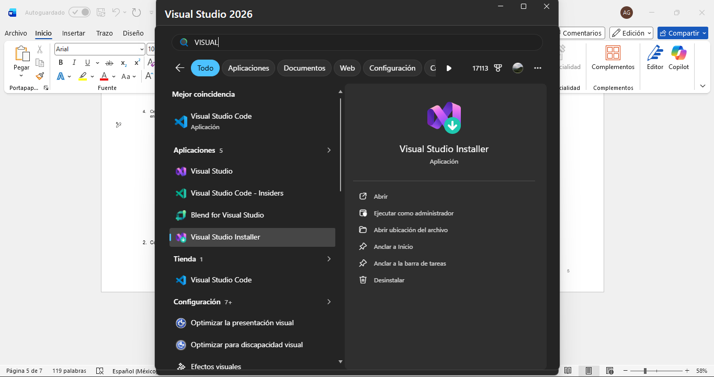
- Iniciar Visual Studio una vez comprobado que las actualizaciones están isntaladas
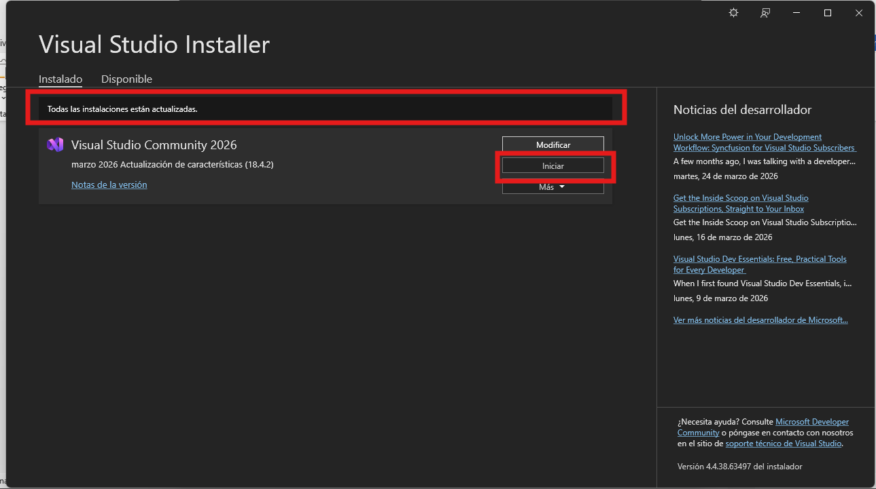

- Abrir Visual Studio asegurarce de que tengamos la sección inicida con nuestra cuenta personal de Microsoft, nuestra cuenta personal de git hub
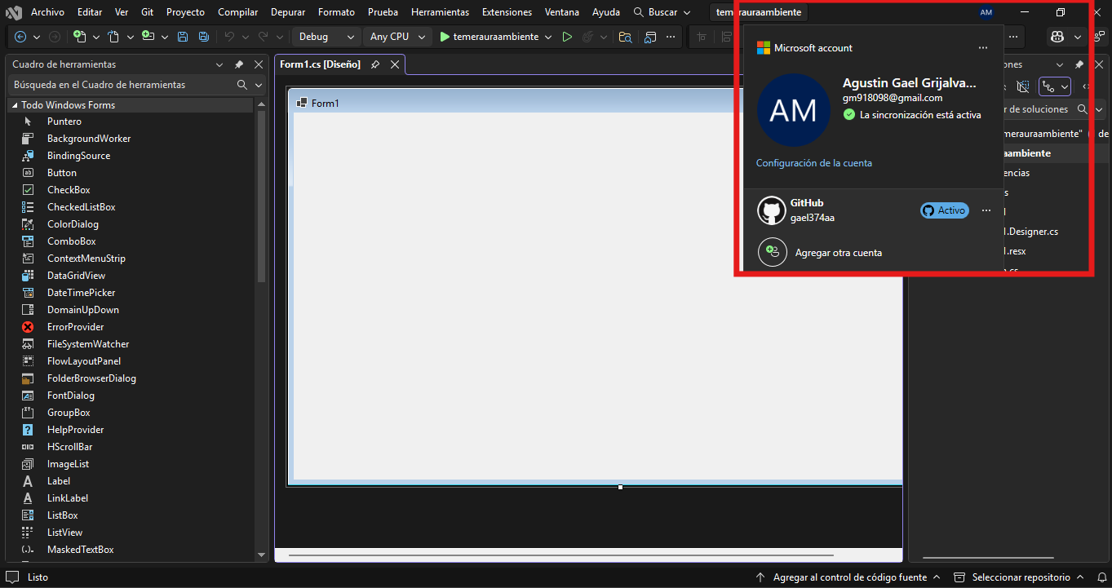

- Administrar nuestras extensiones, en la pestaña de extensiones de Visual Studio .

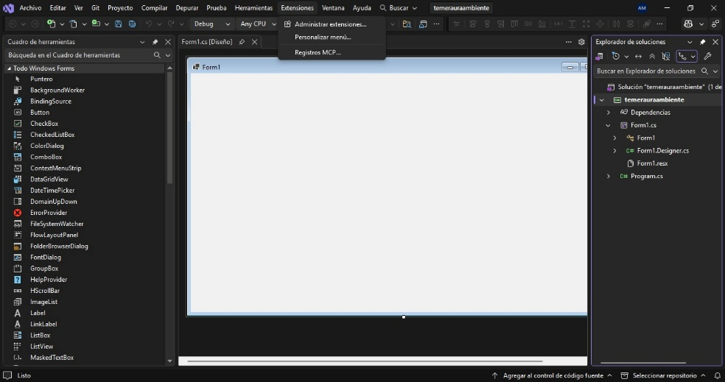
- Instalar la extencion LiveShare dentro de Visual Studio Community
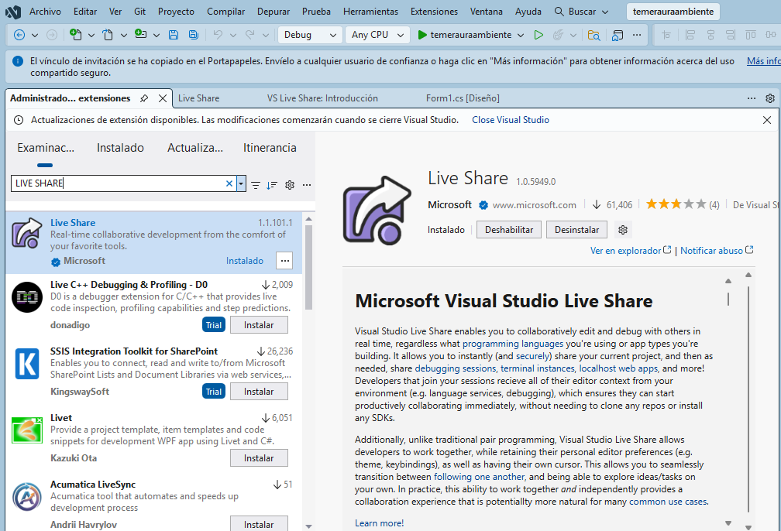
- Cerrar Visual studio y aceptar la instalación de la extencion para trabajar colaborativamente en visual studio

NOTA: EN CASO DE NO PODER REALIZAR LA EXTENCION DESDE VISUAL STUDIO, REALIARLA DESDE EL INSTALADOR CON LOS SIGUIENTES PASOS

Ejecutar Visual Studio Installer en su equipo, para comprobar las actualizaciones y poder instalar una extencion.
NOTA: ES IMPORTANTE COMPROBAR LAS ACTUALIZACIONES Y TRBAJAR CON LA VESION MAS RECIENTE.

- Modoficar la instalación de nuestro Visual Studio
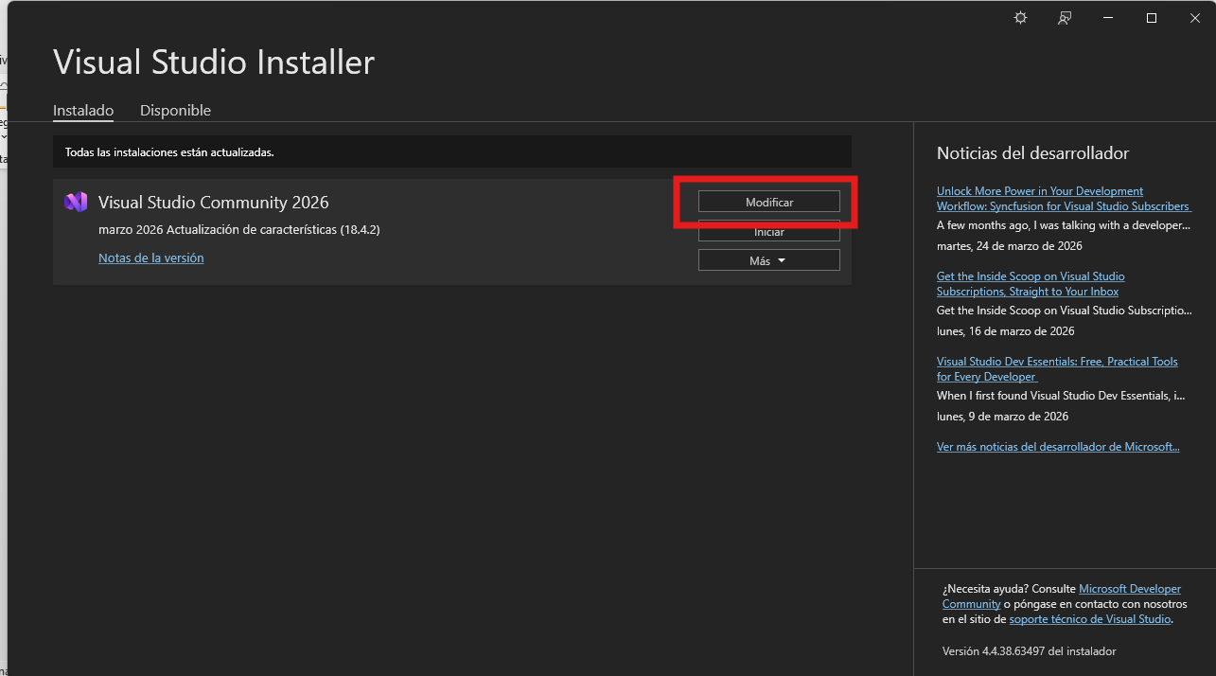

- Seleccionar comopenen individuales
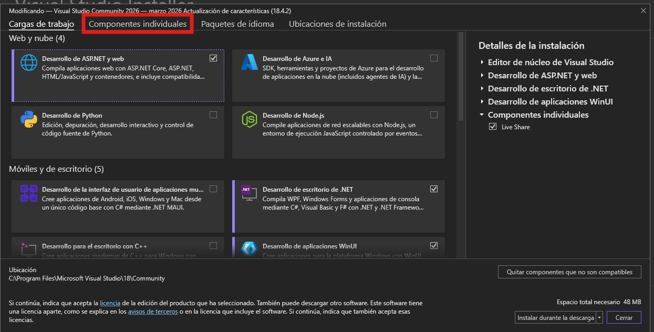

- Busca la extencion instala y guarda cambios en Visual
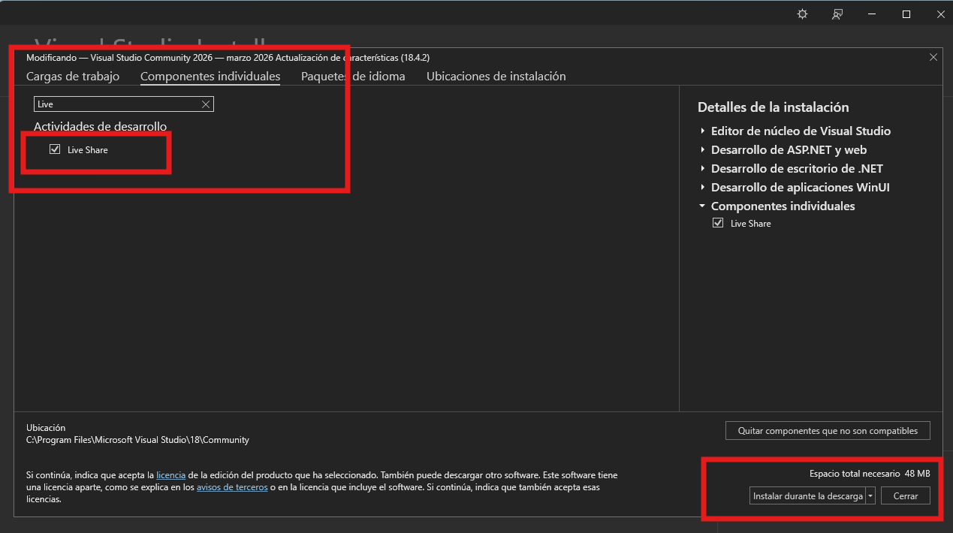

Proceso para abrir en Viusal Community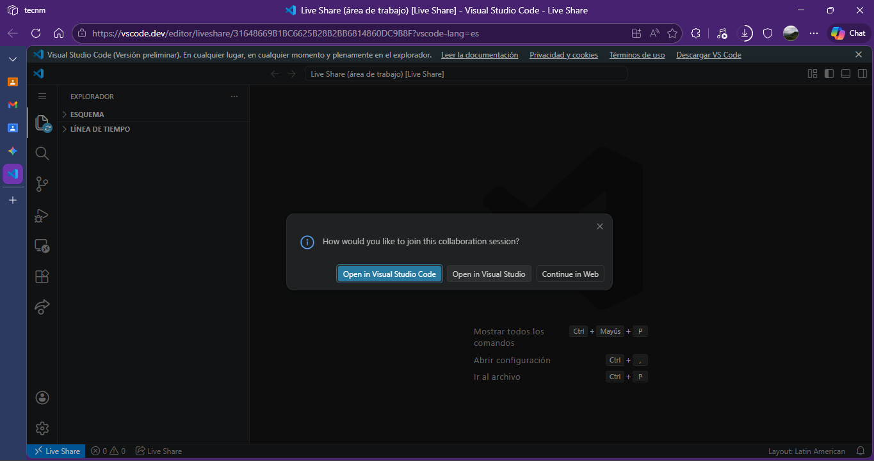

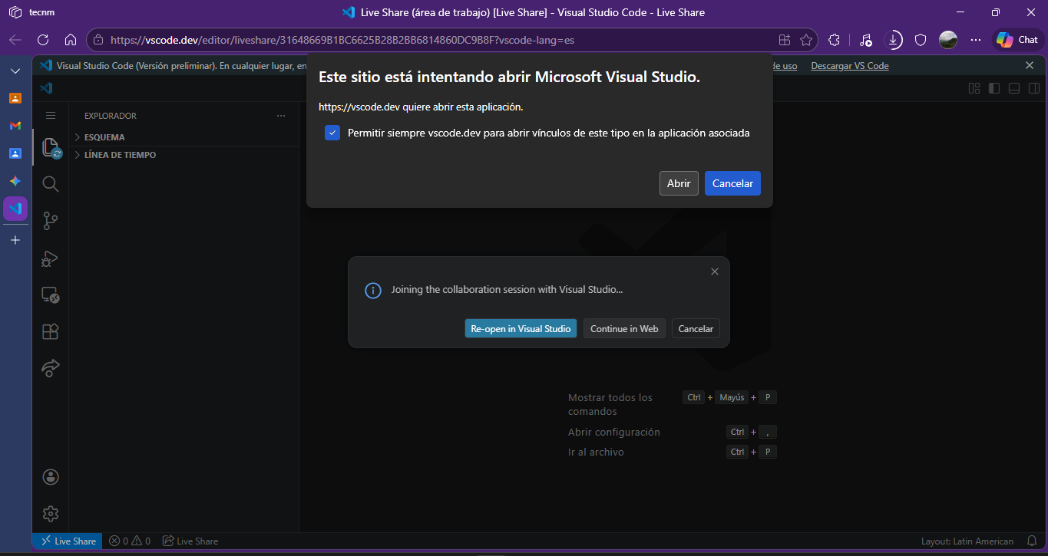
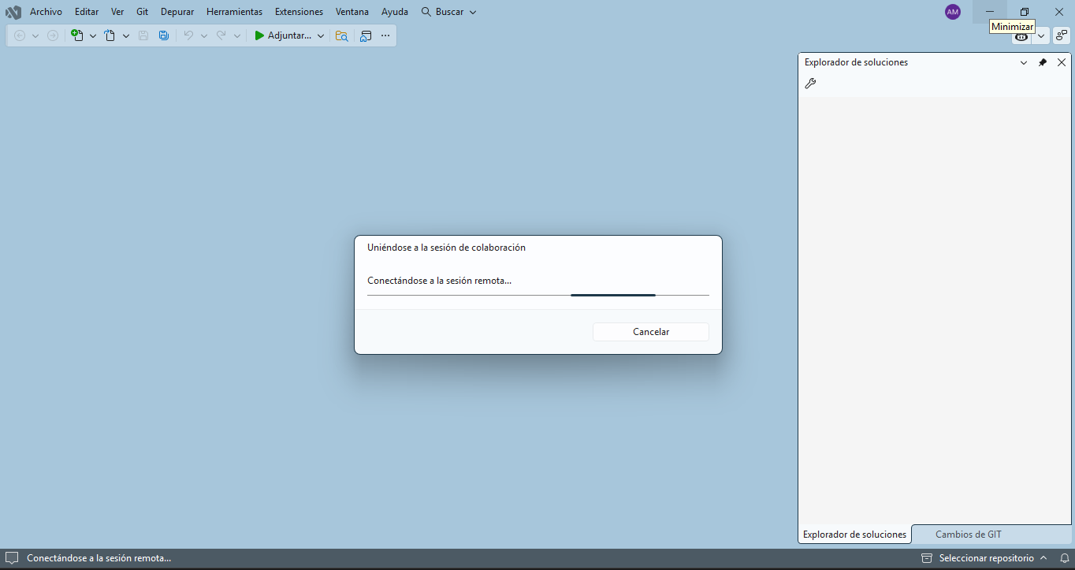

https://github.com/gael374aa/sistema-monitoreo-temperatura.git

Abre visual y dale continuar sin codigo
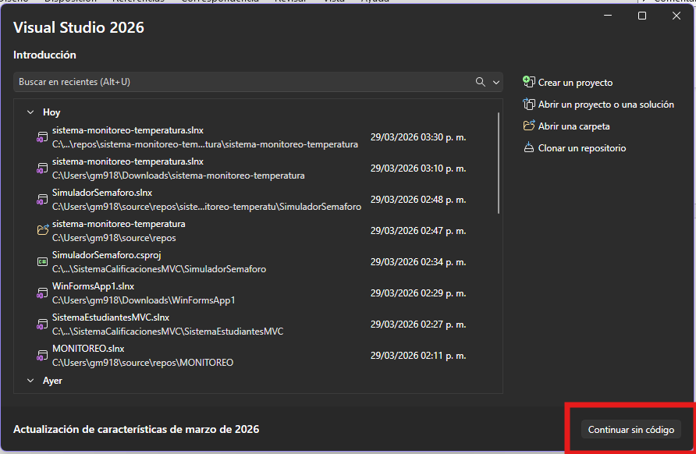
Seleccióna GIT y da click en clonarr repositorio y pega el link que aparece al inicio de esta pagina
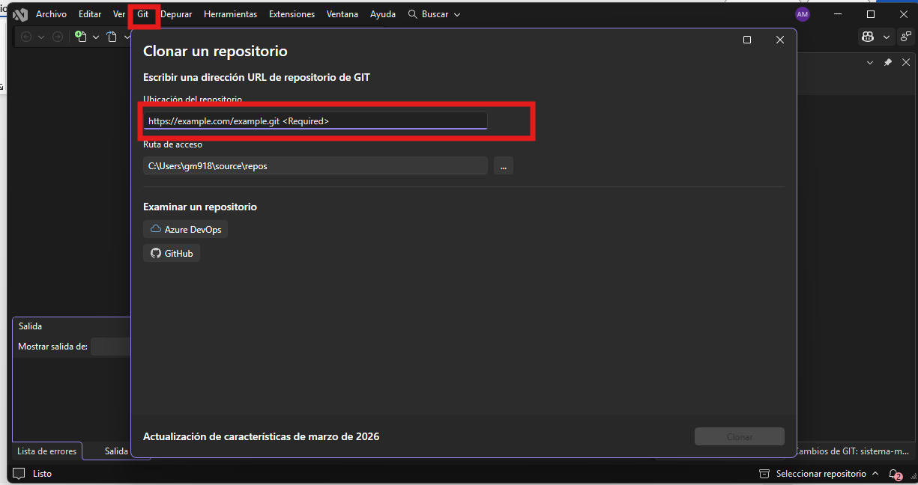

Comenzara co la descarga automatoca del repositorio de gitgub
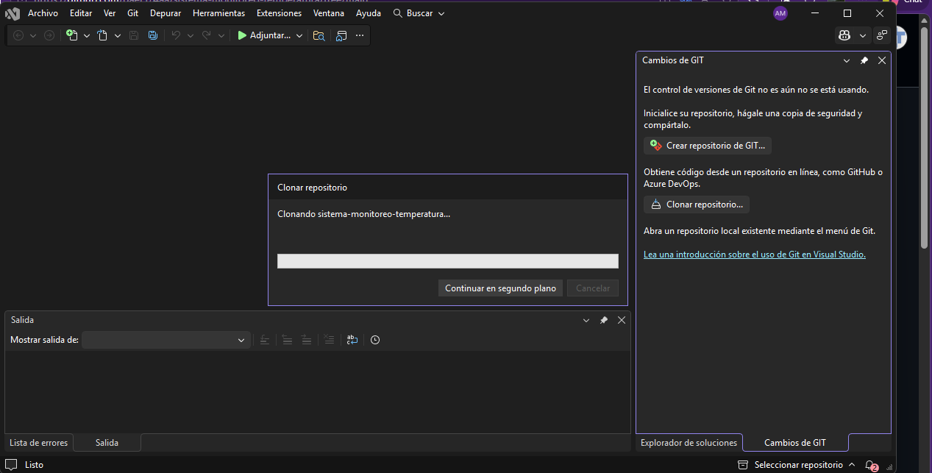

REALIZAR LOS CAMBIOS DENTRO DE SU RAMA, MUY IMPORTANTE, PARA EVITAR CONFLICTOS EN EL DESARROLLO DE CADA COMPÑAERO

Seleccionar administrar ramas y selcionar la de su nombre para comenzar a realizar cambios dentro de el repositorio , los cambios realizados, no deben contener errores, de lo contrario no podrán ser subidos a su rama.
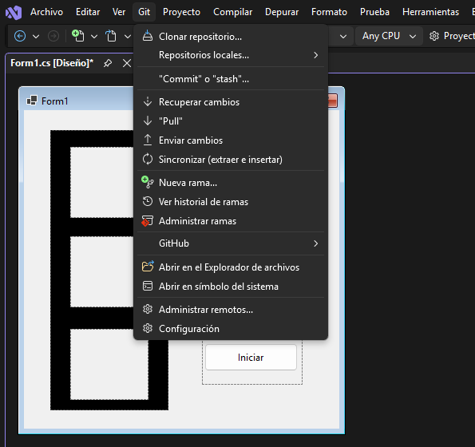

Selección la rama con su nombre y aceptar el chek out
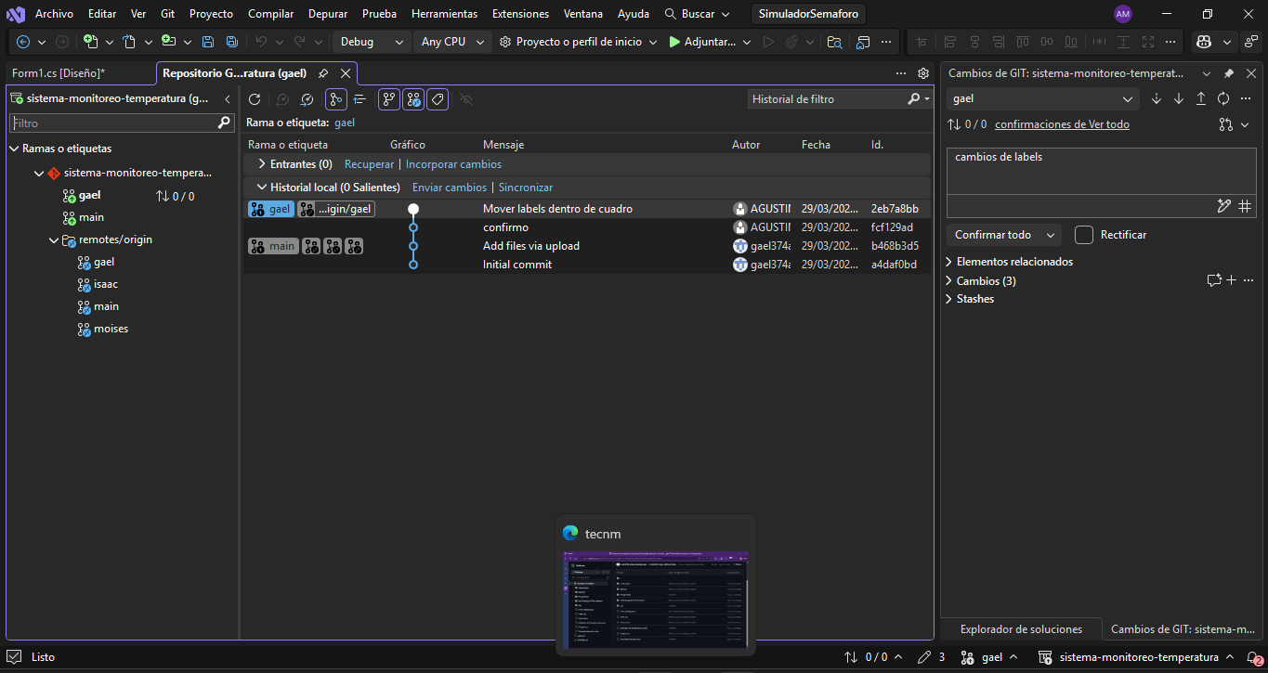
En caso de realizar cambios sin haber cambiado de rama, recibirá esta advertencia, dar clik en continuar con check out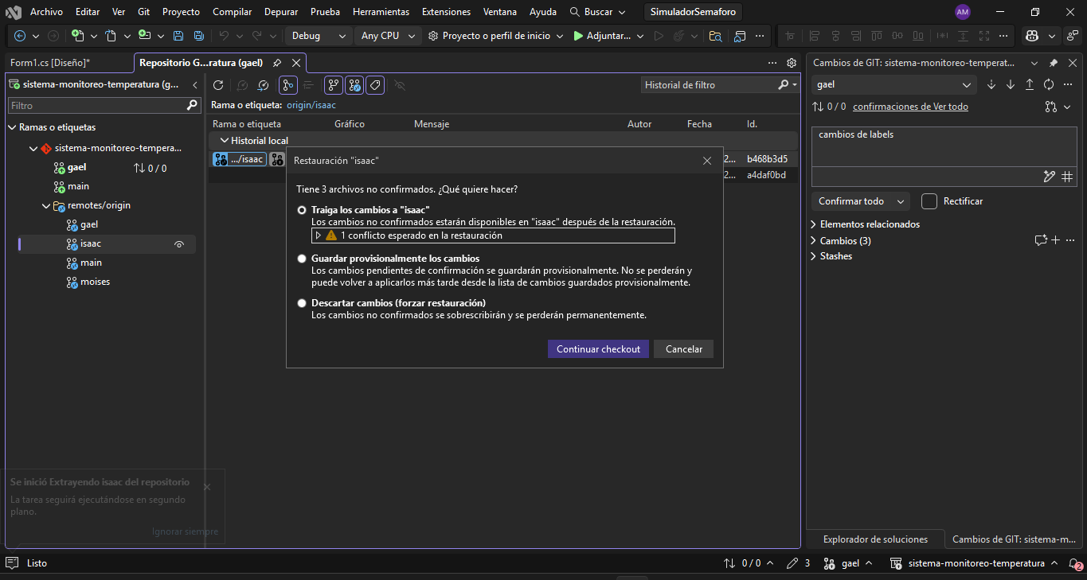
Para guaradar los cambios, dar click en Commint y posterior dirigirse a cambios de git
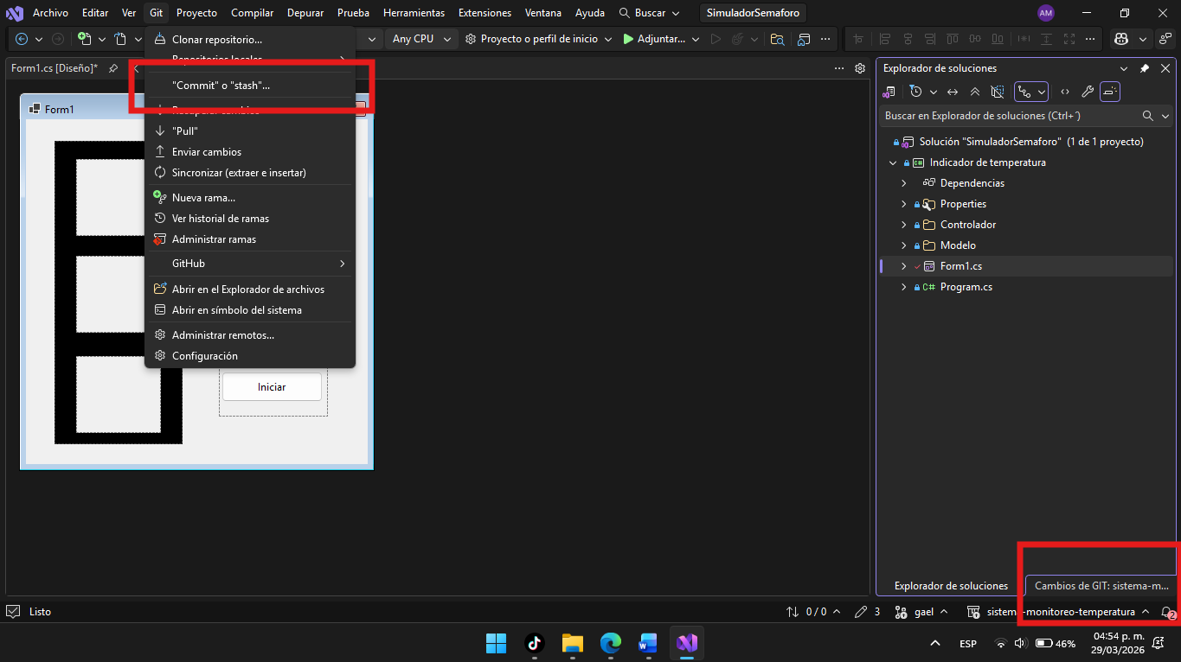

Agregar descripción en un comentario de los cabios realizados, y posterior guradar y confirmar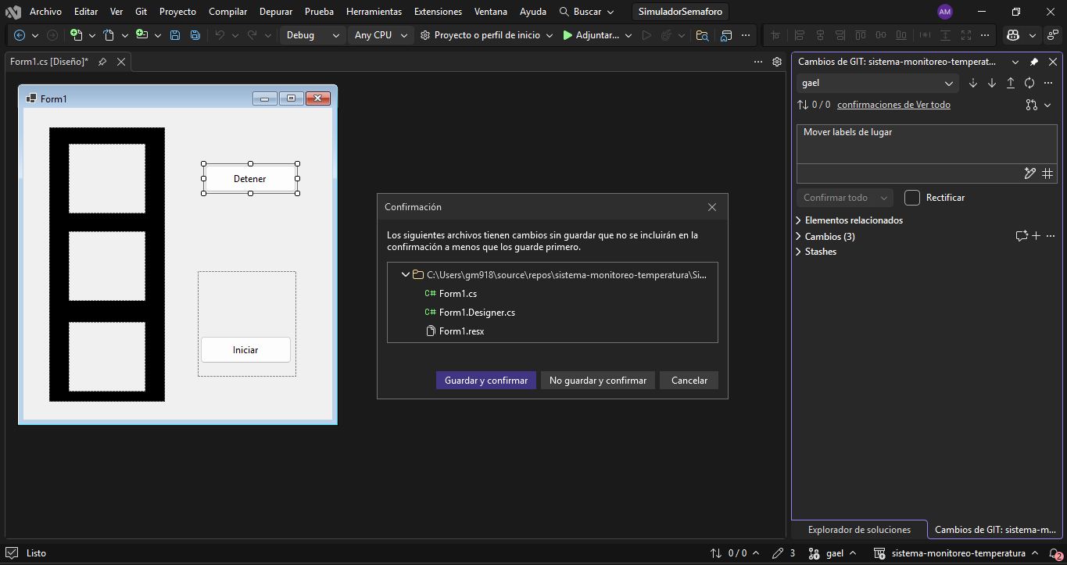

Hacer Push para guardar los cambios en el repositorio
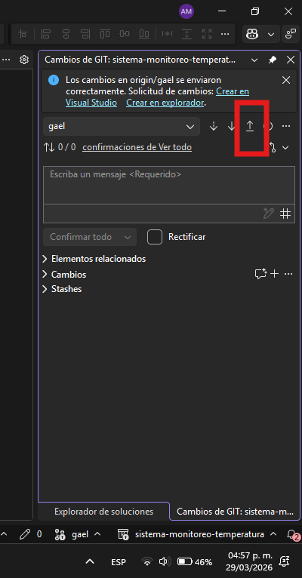

Ya está lista la base del proyecto en GitHub con arquitectura de 3 capas. Sigan estas instrucciones para empezar:"
- Sincronicen su VS: Abran el proyecto, vayan a Cambios de Git y denle al botón de la flecha azul (Fetch).
- Cambien de rama: En la esquina inferior derecha, asegúrense de seleccionar SU PROPIA RAMA (la que tiene su nombre). NO TRABAJEN EN MAIN.
- Diseño (Capa Vista): Abran el Form1.cs en modo diseño. Necesitamos que agreguen:
  - Un Label llamado lblTemperatura.
  - Un ProgressBar llamado pgbTemperatura.
  - Un Panel llamado pnlAlerta.
  - Instalen el paquete NuGet de ScottPlot.WinForms para la gráfica.
- Programación (LO MÁS IMPORTANTE): Todo el código que escriban para mover la gráfica o cambiar colores DEBE ir dentro del método AlRecibirNuevaTemperatura, justo después de donde puse el comentario.
- Subir cambios: Al terminar, hagan Commit y denle a la flecha hacia arriba (Push). ¡Cualquier duda me avisan!

Conclusión

Referencias

